**База данных по учету соответствий городских камер и объектов наблюдения (городское хозяйство).**

1. **Схема БД**

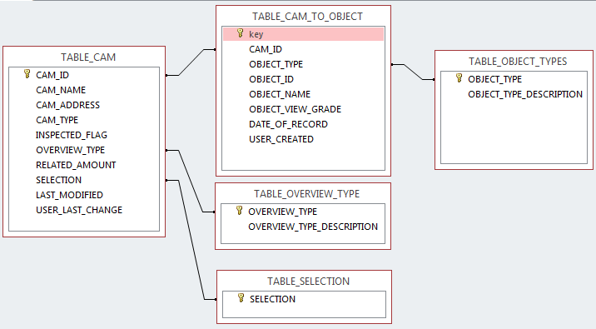

1. **Таблицы**
   1. **TABLE_CAM**

*Список уникальных камер с их характеристиками, неизменяемые поля дополняются и изменяются только по запросу.*

- Неизменяемые поля:

- CAM_ID – ключевое поле, ID камеры, символьное;

- CAM_NAME – имя камеры, символьное;

- CAM_ADDRRESS – адрес камеры, символьное;

- CAM_TYPE – тип камеры, символьное.

- Изменяемые поля:

- INSPECTED_FLAG – флаг просмотрена/не просмотрена, по умолчанию – не просмотрена, символьное;

- OVERWIEW_TYPE – тип обзора – список значений, содержащийся в ключевом поле таблице «TABLE_OVERVIEW_TYPES», символьное;

- RELATED_AMOUNT – количество записей по совпадающему полю «CAM_ID» из таблицы «TABLE_CAM_TO_OBJECT», целое число;

- SELECTION – выборка – список значений, содержащийся в ключевом поле таблицы «TABLE_SELECTION», символьное;

- LAST_MODIFIED – дата и время последней операции с записью, дата и время.

* 1. **TABLE_CAM_TO_OBJECT**

*Список соответствий «камера»-«объект наблюдения»*

- Счетчик – ключевое, числовое;

- CAM_ID – ID камеры, символьное;

- OBJECT_TYPE – тип объекта – список значений, содержащийся в таблице «OBJECT_TYPE» с возможностью оперативного внесения, символьное;

- OBJECT_ID – ID объекта наблюдения, символьное;

- OBJECT_NAME – имя объекта наблюдения, символьное;

- OBJECT_VIEW_GRADE – оценка видимости наблюдаемого объекта, от 1 до 10, целое число.

- USER_CREATED – Пользователь, создавший запись, символьное;

- DATE_OF_RECORD – дата внесения записи в таблицу, дата.

* 1. **TABLE_OVERVIEW_TYPES**

*Список возможных типов обзоров, с возможным оперативным внесением изменений через интерфейс.*

- OVERVIEW_TYPE – ключевое поле, список возможных типов обзоров, символьное;

- OVERVIEW_TYPE_DESCRIPTION – описание типов обзоров, символьное.

* 1. **TABLE_OBJECT_TYPES**

*Список возможных типов объектов наблюдения, с возможным оперативным внесением изменений через интерфейс.*

- OBJECT_TYPE - ключевое поле, список возможных типов объектов обзоров, символьное;

- OBJECT_TYPE_DESCRIPTION – описание типов объектов наблюдения, символьное;

* 1. **TABLE_SELECTION**

*Список для задания условий фильтраций выборок, с возможным оперативным внесением изменений через интерфейс.*

- SELECTION – ключевое поле, список возможных выборок, символьное.

1. **Формы**
   1. **1_MakeWorkTable**

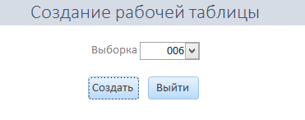

- Поле задания выборки

Выпадающий список – все значения из таблицы «SELECTION».

- Кнопка «Создать»

По нажатии на кнопку открывается форма 2_WorkTable, в которую попадают все отфильтрованные значения в соответствии с текущим значением поля «SELECTION» из таблицы «TABLE_CAM».

* 1. **2_WorkTable**

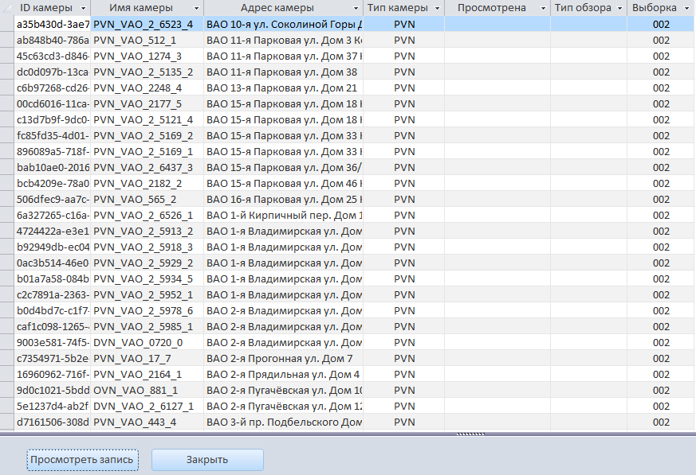

* Список отобранных значений. В соответствии с установленным в поле «Выборка» значением отбираются записи из таблицы «TABLE_CAM». Выводятся поля «CAM_ID», «CAM_NAME», «CAM_ADDRESS», «CAM_TYPE», «INSPECTED_FLAG», «VIEW_TYPE», «SELECTION»
* Кнопка «Просмотреть запись». В соответствии с выделенной в текущий момент строкой, открывает форму 3_CamInfo;
* Кнопка «Закрыть». Закрывает текущую форму, возвращает к форме 1_MakeWorkTable.
  1. **3_CamInfo**

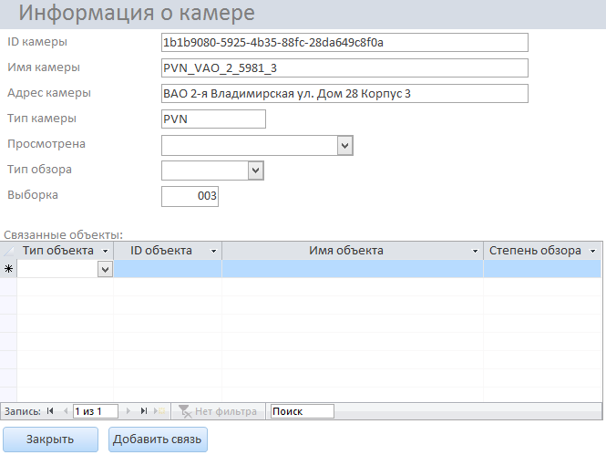

* CAM_ID – неизменяемое поле. Значение из выделенной записи на форме «2_WorkTable»;
* CAM_NAME – неизменяемое поле. Значение из выделенной записи на форме «2_WorkTable»;
* CAM_ADDRRESS – неизменяемое поле. Значение из выделенной записи на форме «2_WorkTable»;
* CAM_TYPE – неизменяемое поле. Значение из выделенной записи на форме «2_WorkTable»;
* INSPECTED_FLAG – изменяемое поле, выпадающий список, значения «Просмотрена» и «Не просмотрена», выпадающий список. Текущее значение из выделенной записи на форме «2_WorkTable»;
* OVERVIEW_TYPE – изменяемое поле, значения из таблицы «TABLE_OVERVIEW_TYPES». Текущее значение из выделенной записи на форме «2_WorkTable»;
* SELECTION – неизменяемое поле. Значение из выделенной записи на форме «2_WorkTable»;
* RelatedObjectsList – текущий список записей из таблицы «TABLE_CAM_TO_OBJECT», соответствующих данному CAM_ID. Выводятся только поля OBJECT_TYPE, OBJECT_ID, OBJECT_NAME, OBJECT_VIEW_GRADE;
* Кнопка «Закрыть» - закрывает текущую форму, возвращает к форме 2_WorkTable;
* Кнопка «Добавить связь». Открывает форму 4_AddRelation;
* Кнопка «Удалить связь». Удаляет выделенную запись из RelatedObjectsList;
  1. **4_AddRelation**

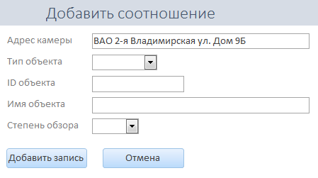

* CAM_ADDRESS – неизменяемое поле. Значение из выделенной записи на форме «3_CamInfo»;
* OBJECT_TYPE – изменяемое поле, выпадающий список, значения из таблицы TABLE_OBJECT_TYPES;
* OBJECT_ID – изменяемое поле, символьное;
* OBJECT_NAME – изменяемое поле, символьное;
* OBJECT_VIEW_GRADE – изменяемое поле, выпадающий список, значения – от 1 до 10;
* Кнопка «Добавить запись». Добавляет запись в таблицу TABLE_CAM_TO_OBJECT с ткущими значениями поля CAM_ID из формы 3_СamInfo, OBJECT_TYPE, OBJECT_ID, OBJECT_NAME, OBJECT_VIEW_GRADE из формы 4_AddRelation;
* Кнопка «Отмена». Закрывает текущую форму, возвращает к форме 3_CamInfo.